Модуль исполнения контрактов по ЗМО

Исполнение договора по закупкам малого объема
Заключенные договоры заказчик может увидеть у себя в личном кабинете, в разделе «Контракты и договоры» выбираем «реестр коммерческих договоров и устанавливаем параметр «ЗМО»

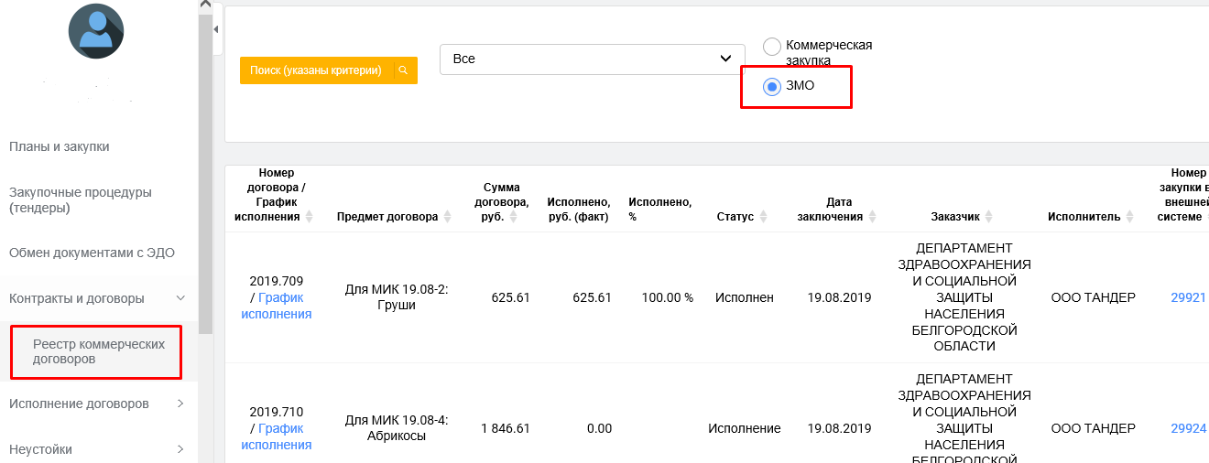

Далее, нажав на голубую ссылку «График исполнение»

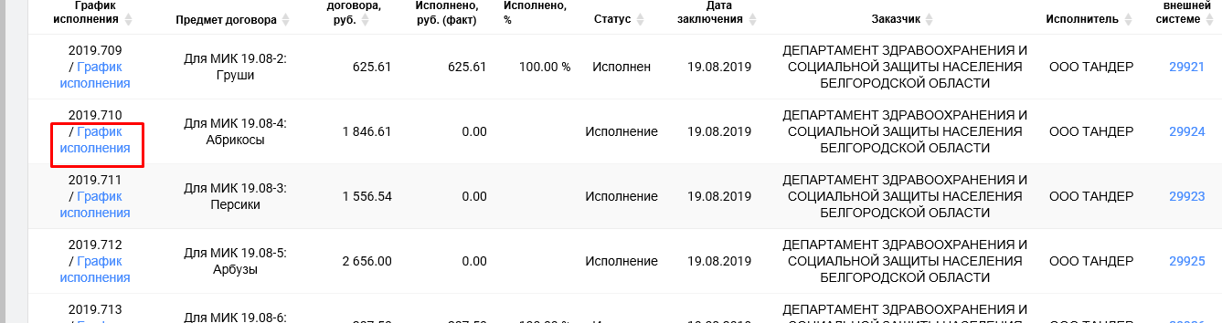

заходим в сам договор и кликаем на вкладку «Исполнение обязательств».
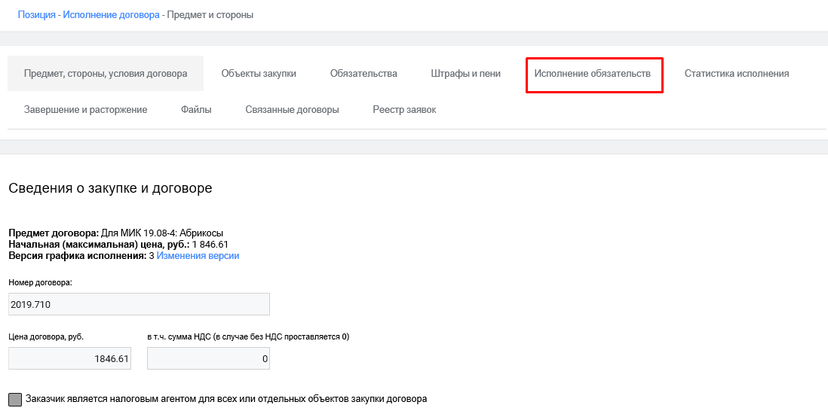

Здесь мы видим все обязательства по договору
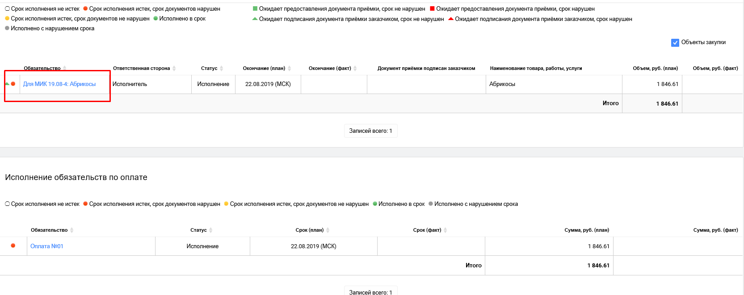
Заходим в само обязательство, а затем в документ приемки
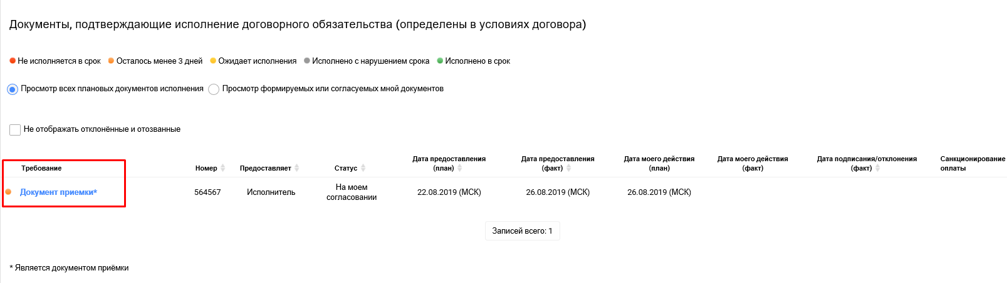
Также в подписанный и отправленный документ от исполнителя можно попасть через раздел «Уведомление» 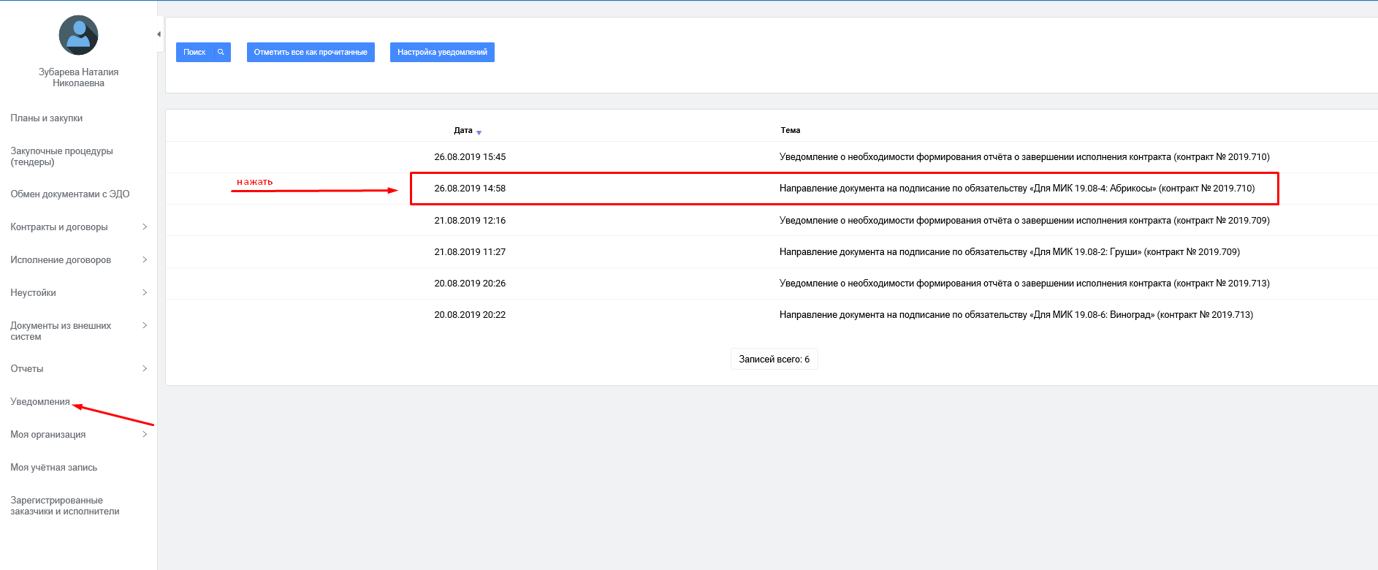

И кликаем на ссылку документ приемки
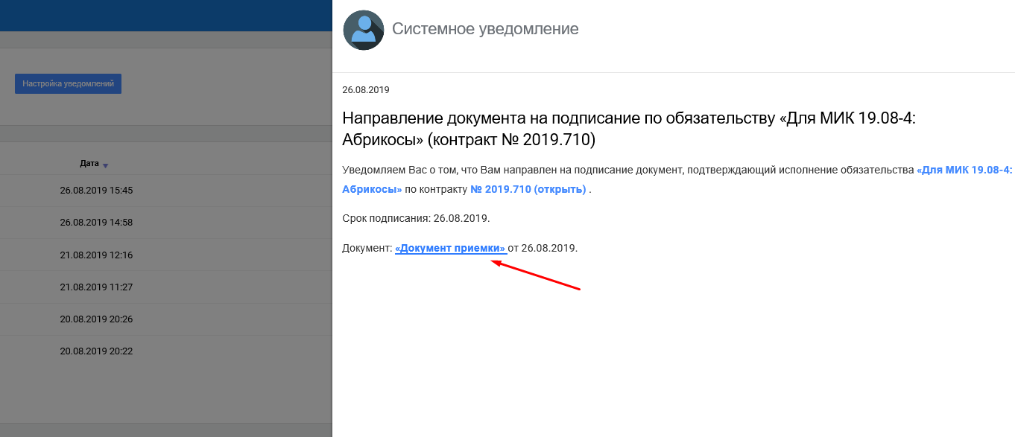

Просматриваем сведения о документе
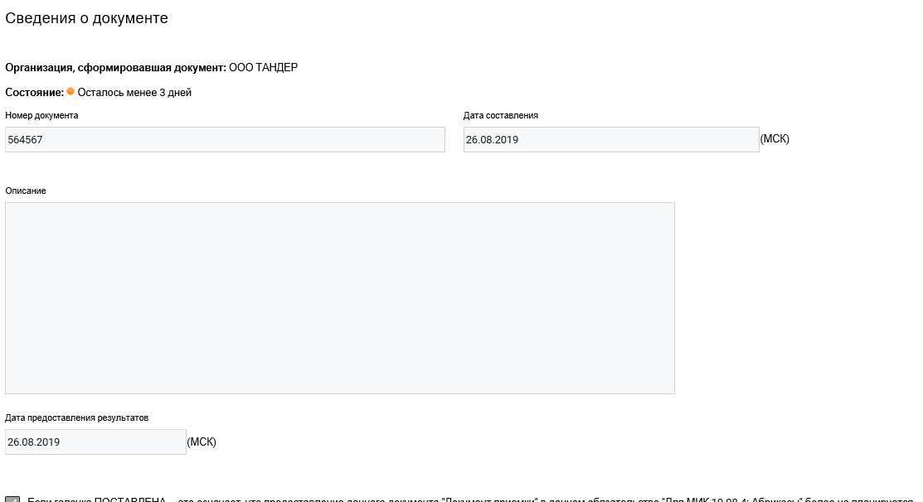

Сведения о товарах, работах услугах
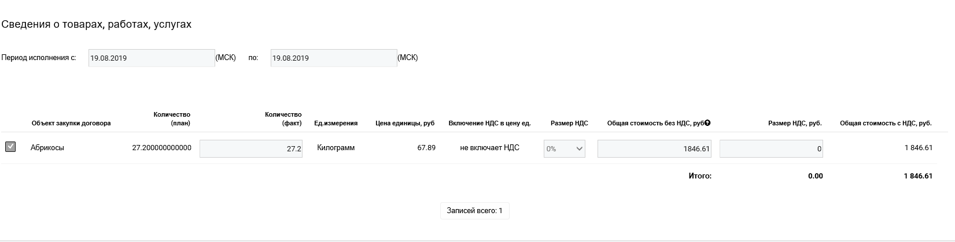

Скачать и просмотреть документ, загруженный исполнителем можно по ссылке внизу страницы
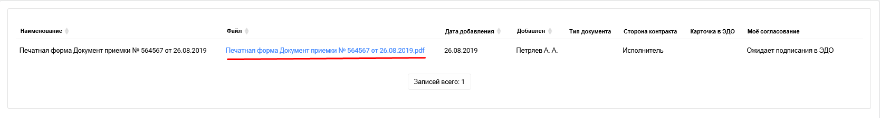

Далее добавляем подписанта нажав на кнопку «добавить текущего пользователя» и заполняем обязательные поля
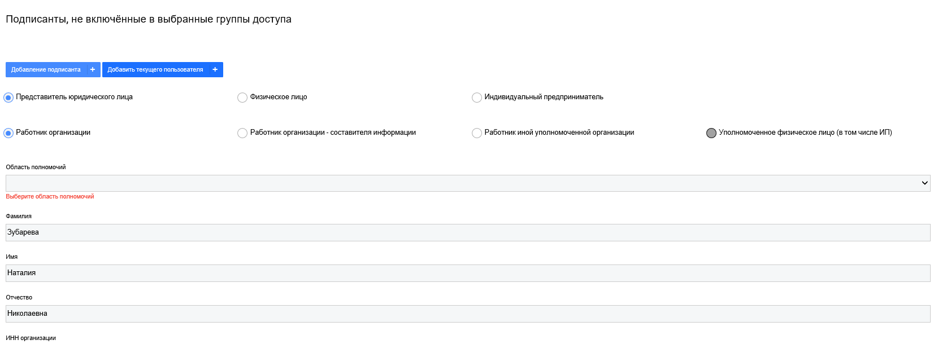

Ставим чек-бокс «Результирующая подпись» и нажимаем «Сохранить»
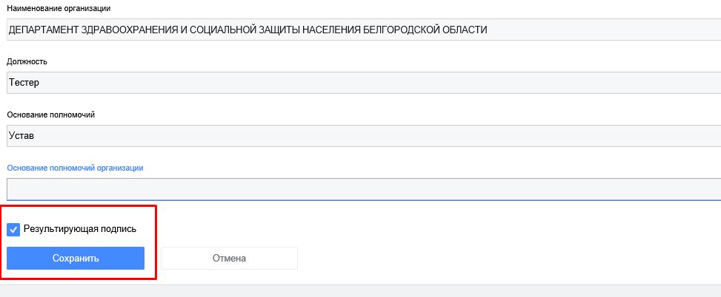

После того как документ рассмотрен заказчиком, принимается решение об отклонении или подписании документа.

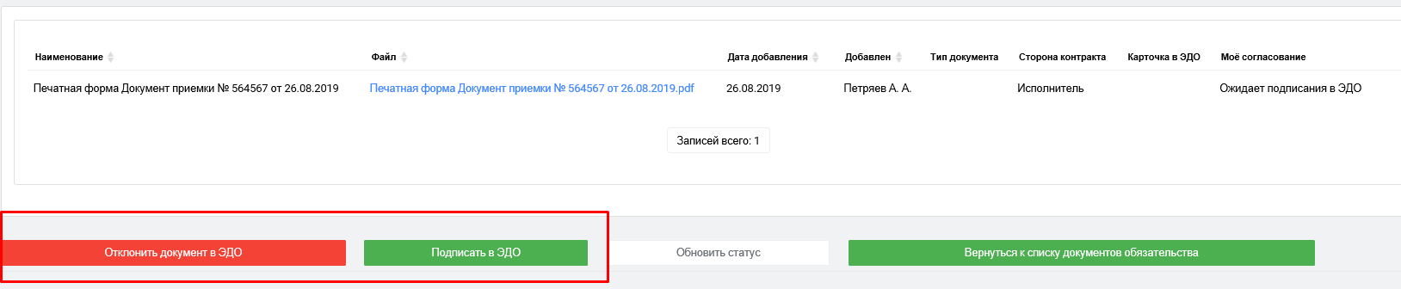
Нажимаем на кнопку «Подписать в ЭДО» переходим в систему ЭДО, формируем и подписываем извещение о доставке
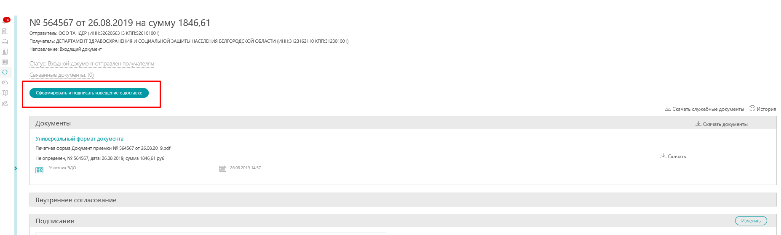

Затем подписываем сам документ
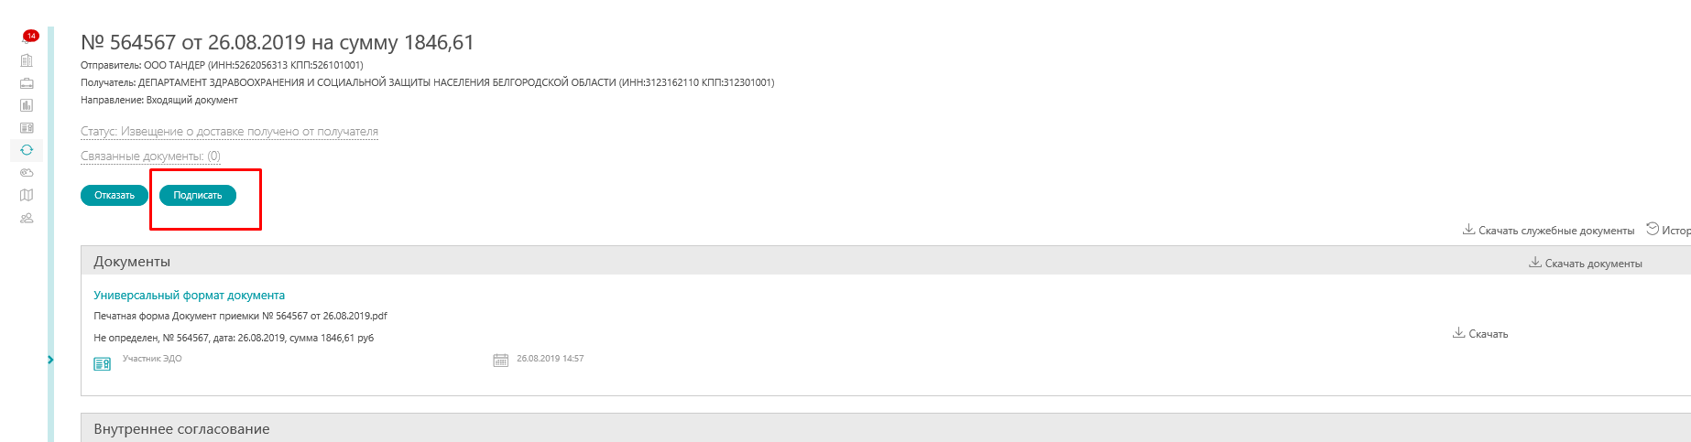
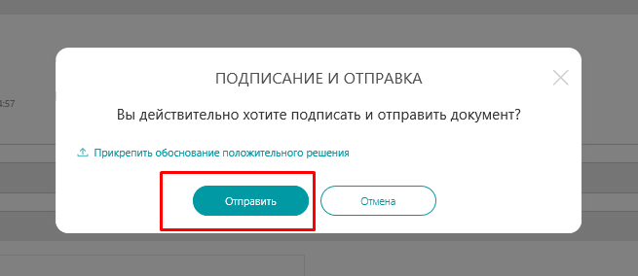

После того как документ подписался, переходим в МИК и видим смену статуса документа
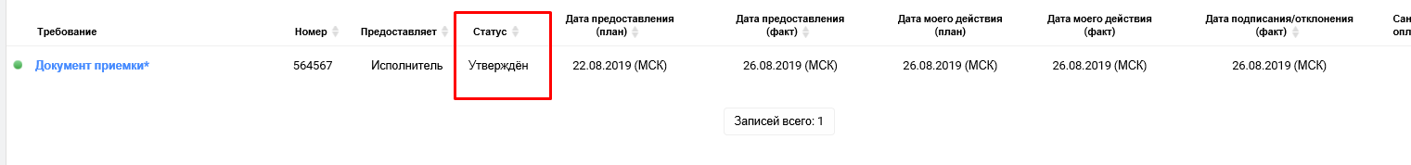
Оплата по договору
Переходим в обязательство по оплате
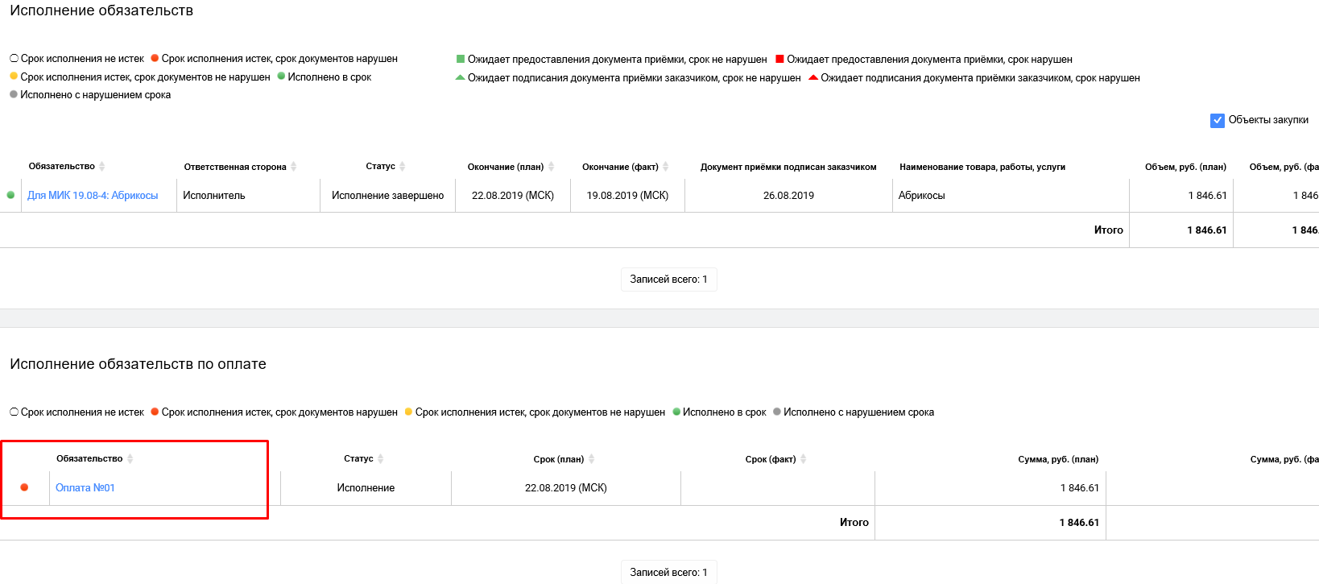

Заходим в документ оплаты

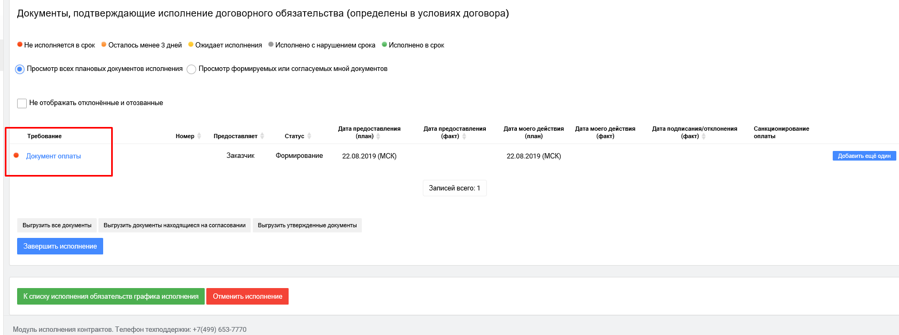

Формируем сведения о документе, заполняем обязательные поля
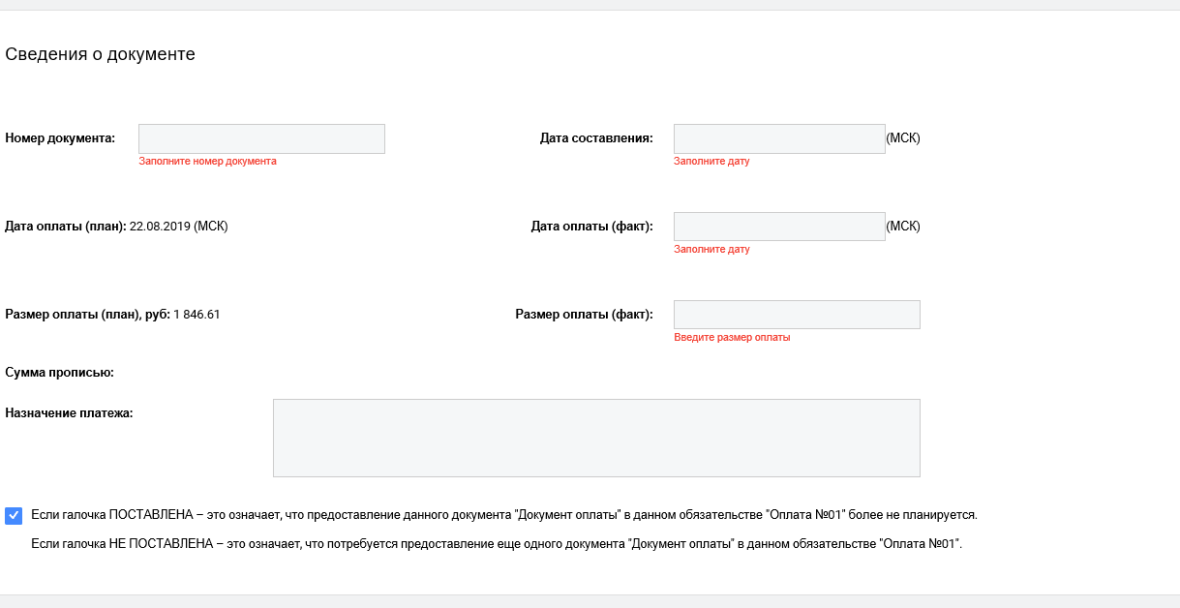

Добавляем подписанта, заполняем обязательные поля также как и в документе приемки.
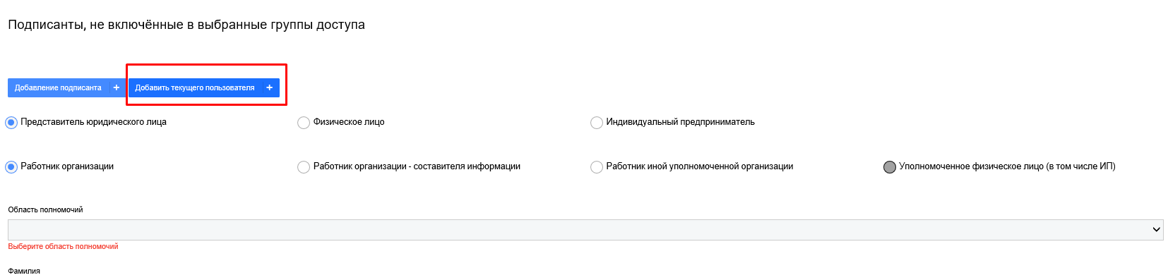

Добавляем файл платежное поручение, нажав на кнопку «выберите файл»
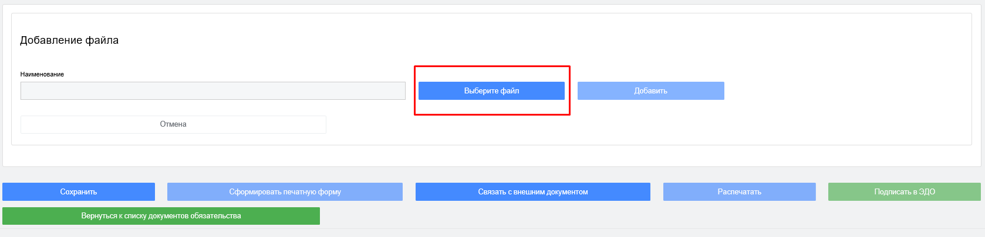

После того как выбрали файл, нажимаем кнопку «Добавить»
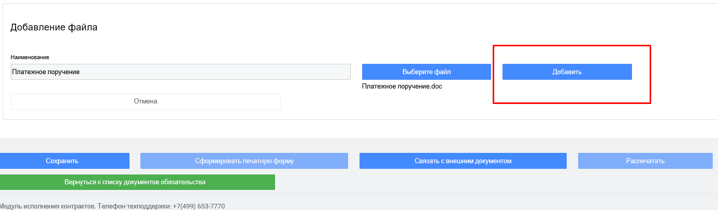

Затем нажимаем кнопку «Сохранить» и «Подписать в ЭДО»
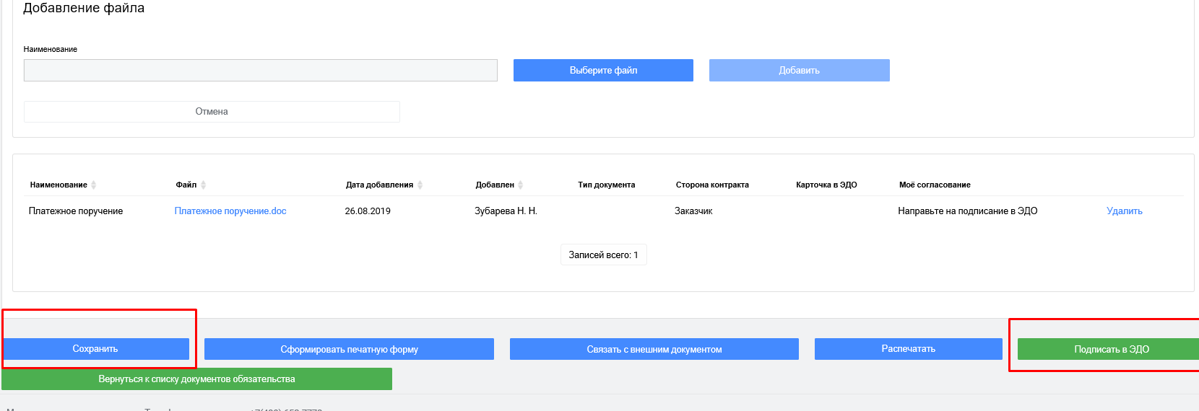

Подтверждаем подписание документа
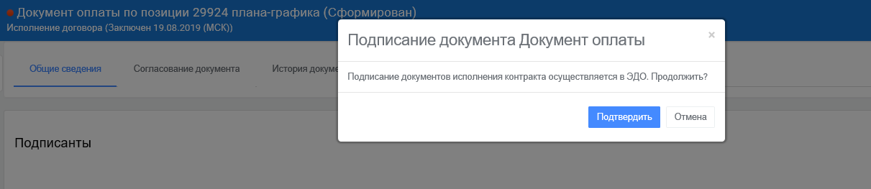

Переходим в систему ЭДО и подписываем документ там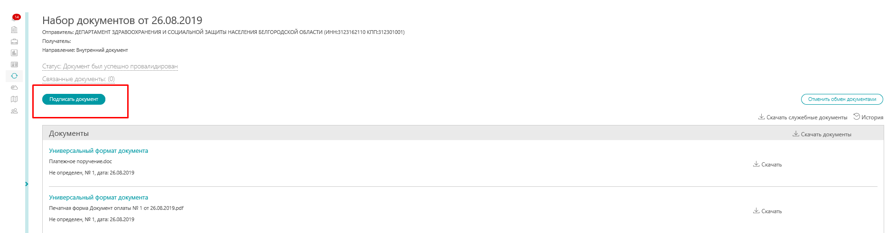
Нажимаем кнопку подписать и отправить
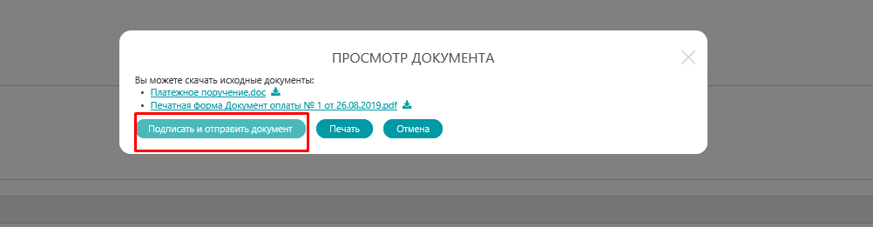

Переходим в МИК, видим смену статуса документа на «Утвержден»

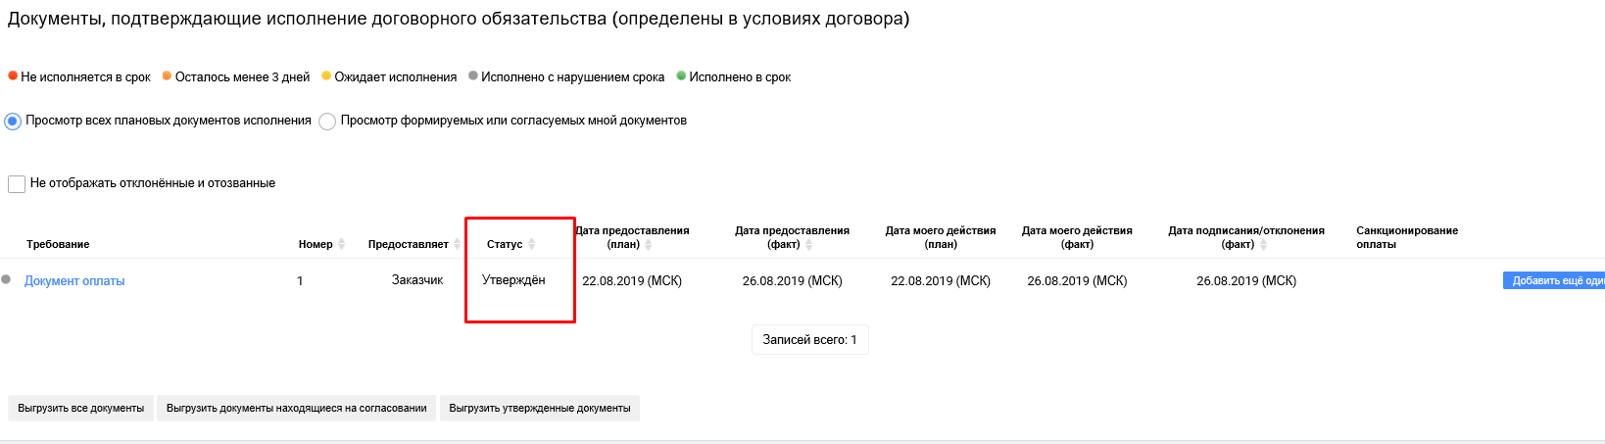

Завершение исполнения договора в МИК
После того как у нас все обязательства по договору исполнены, появляется уведомление «Исполнение обязательств завершено, необходимо завершить исполнение этапа или договора в МИК»
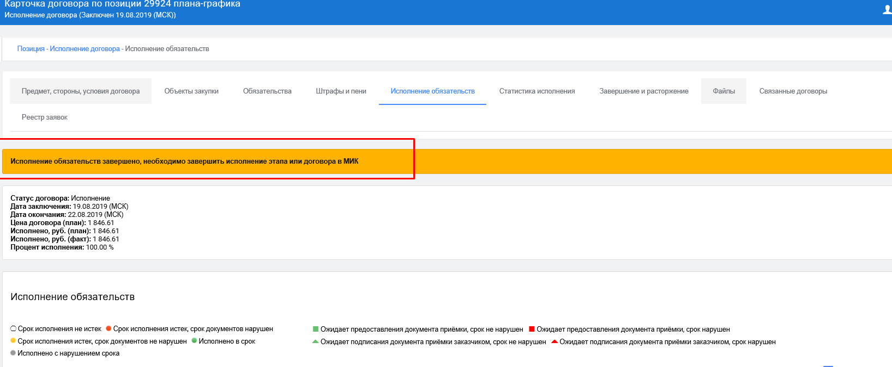

Для того чтобы завершить исполнения договора в МИК переходим на вкладку «завершение и расторжение», нажимаем кнопку «завершить исполнение договора»
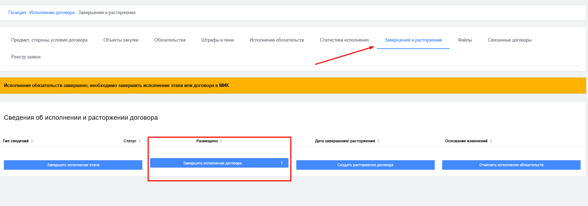
Подтверждаем
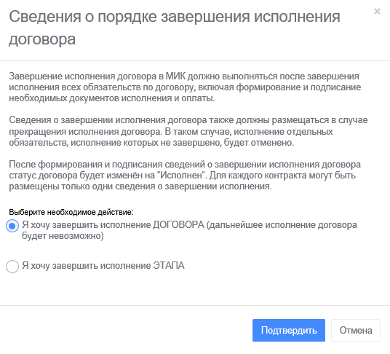
Заполняем обязательные поля
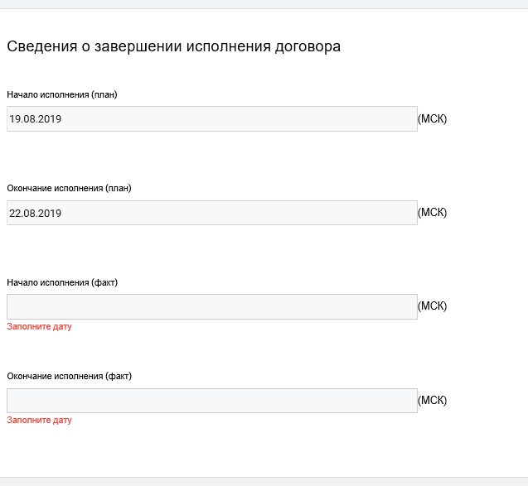

Выбираем обязательства по которым завершено исполнение
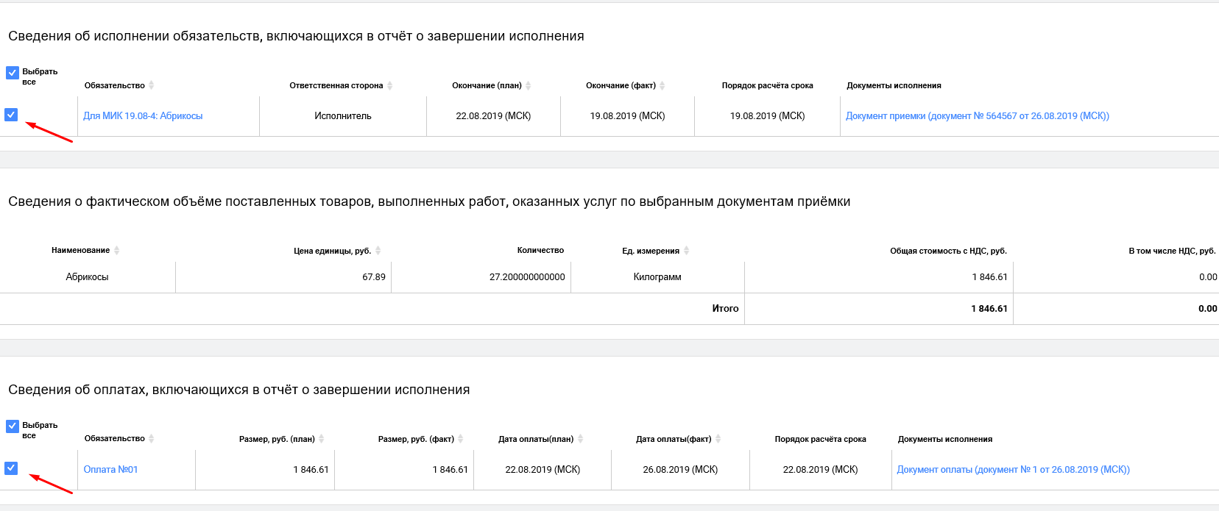

Нажимаем внизу страницы кнопку «сохранить»
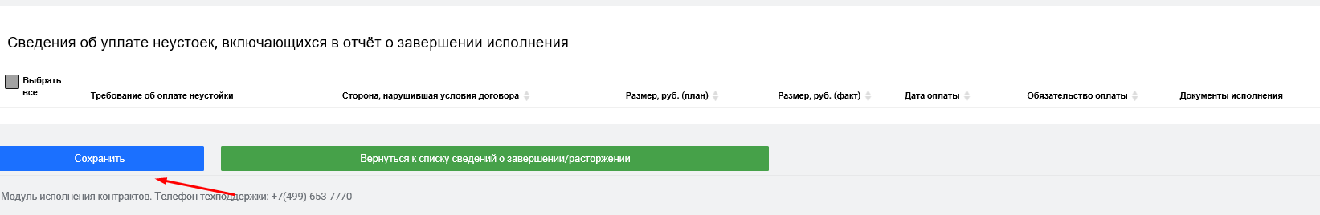

После чего можем добавить файл и затем подписываем сведения о завершении договора.
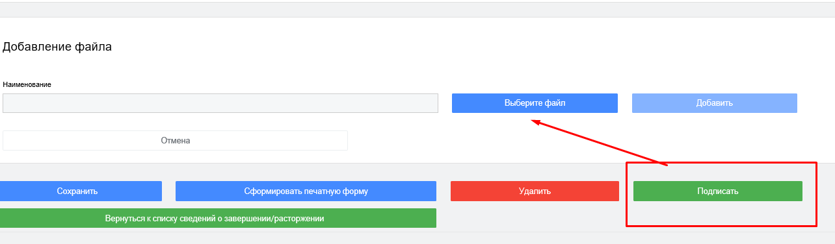

Подписываем сведения в системе ЭДО
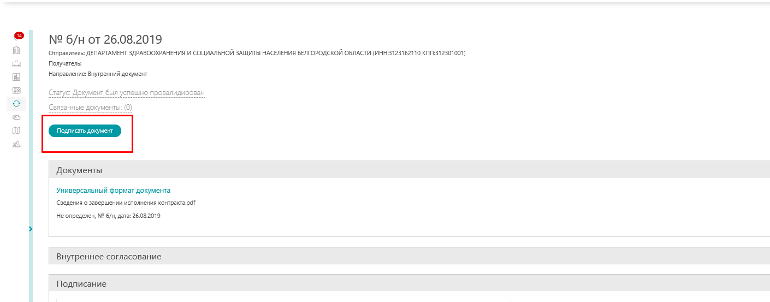

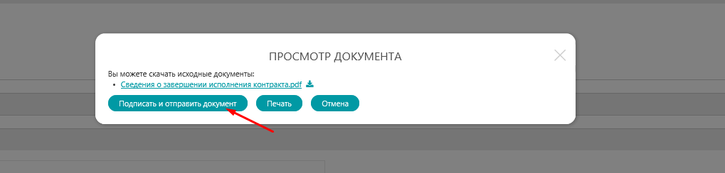
Формируются сведения о завершении исполнения договора

